PEDIDO DE PROVIDÊNCIAS Nº 95/2022

Capina, limpeza e recolhimento do lixo e entulhos que estão sobre o passeio público ao lado da parada de ônibus na Rua Compositor José Mendes, ao lado do número 278, no Bairro Primavera.

Solicita-se, após os trâmites regimentais, que seja enviada cópia da presente proposição ao Poder Executivo, para que realize as seguintes providências:

Capina, limpeza e recolhimento do lixo e entulhos que estão sobre o passeio público ao lado da parada de ônibus.. Moradores informaram que, seguidamente, vândalos colocam fogo no lixo e até mesmo largam bicho morto junto com esses entulhos, na Rua Compositor José Mendes, ao lado do número, 278, no Bairro Primavera.

Novo Hamburgo, 27 de janeiro de 2022

Vereadora Lourdes Valim

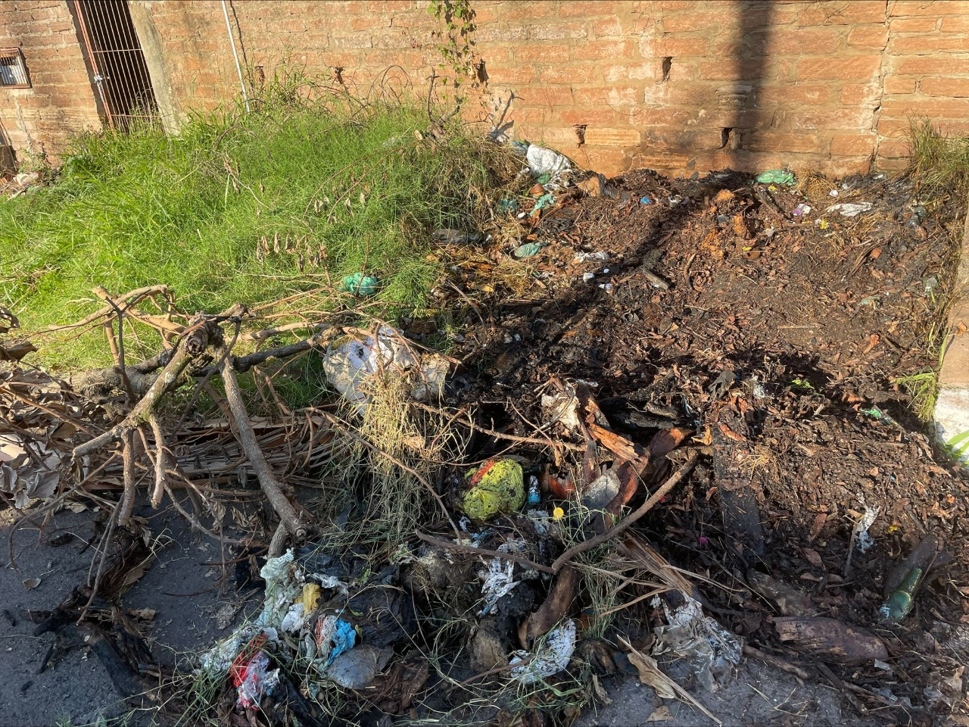
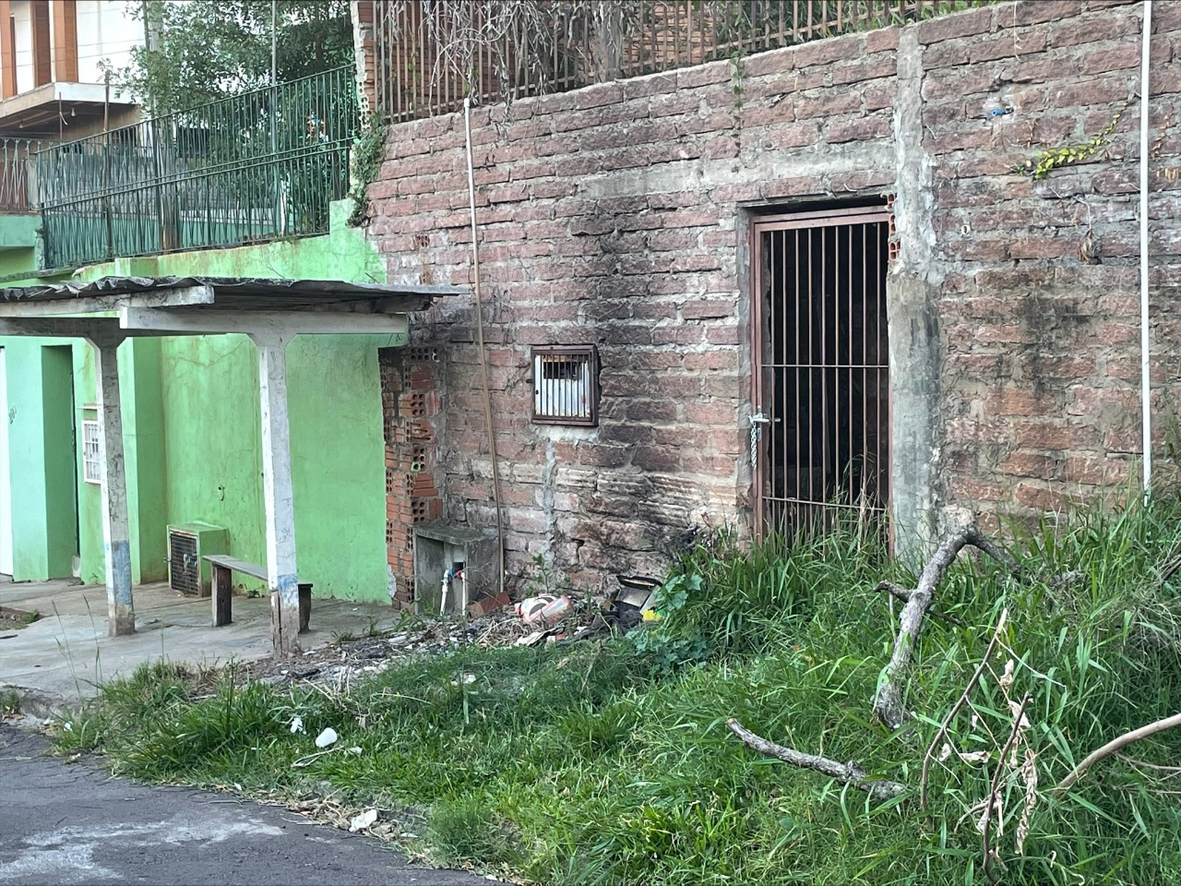

Obs.: Redação conforme o original da autora.
/APS

